锻造

1、锻造介绍
- 炮倍>10万以上，玩家需要消耗星钻和4种材料锻造才能继续提升炮倍；（每个炮倍需求星钻和各种材料数量可配置）
（10万->15万->20万->25万->30万->35万->40万->45万->50万炮倍）
考虑超过20亿的情况（50万炮*1万倍=50亿）
材料分别为：绿、蓝、紫、橙晶石，换个概念（朱雀石、玄武石、青龙石、白虎石）
- 锻造有概率成功（每个炮倍成功概率可配置），成功则炮倍升级到下一个档位；失败则不升级炮倍，但是返回一定数量的幸运石（灵石）（每个炮倍每次锻造返回的幸运石（灵石）从某个区间内随机，可配置）；
- 玩家可以使用指定数量的幸运石（灵石）（每个炮倍需求数量可配置）提升成功概率至N%；(不一定是每次都是到100%，一般配置100%，可配置提升至的成功概率)
- 提升炮倍后可解锁对应的炮台天赋（哪些炮倍提升后有炮台天赋，以及天赋id可配置）

2、锻造界面
入口：点击大厅或渔场自己炮台打开武器库切换到锻造页签、渔场icon或炮倍列表带“🔨“档位直接打开武器库锻造页签（只有经典场4、5房间和核弹专场有icon）
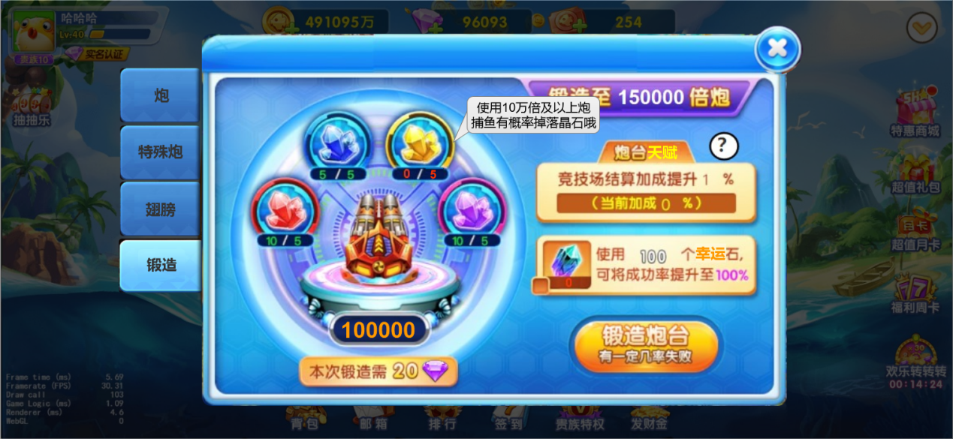

2.1左侧展示内容（从上到下）
- 展示锻造需要的材料类型和材料数量（“x/y”，x表示玩家总共拥有该类型材料的数量，y表示本次锻造需要的数量（白色字）；x<y时数字为x红色，否则为白色）
- 界面打开时随机一个数量不足的材料出现对应tips，tips在界面打开后渐隐出现，出现后1s玩家点击其他区域或者5s后消失。（若没有数量不足的材料则不出tips）
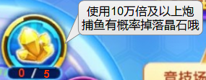
- 长按某个材料icon也可以弹出tips（参考每日任务宝箱tips）；
- 展示当前装备炮的形象和当前解锁的最高炮倍；
- 展示本次锻造需要的星钻数量；

2.2右侧展示内容（从上到下）
- 展示本次锻造成功后提升到的炮倍；
- 展示炮台天赋描述以及“当前加成：0%“
当前加成：表示截止到解锁的当前炮倍，该类型技能最高加成，例如15万炮解锁竞技场结算加成1%，当前20万炮升25万炮也是竞技场结算加成提升5%，则当前加成为1%，每个不同类型的天赋描述内容可配置。
- 展示炮台天赋说明“？”，点击后弹出炮台天赋说明列表：
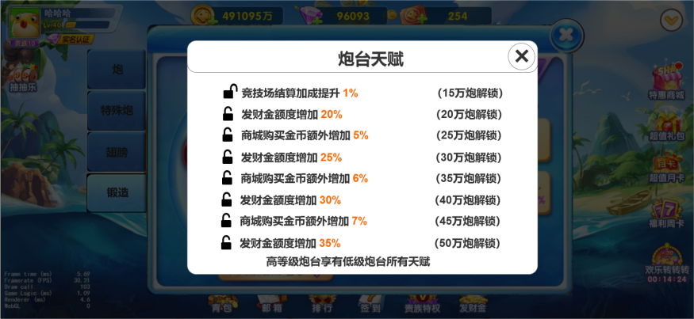
天赋解锁后即可终身拥有（与使用炮倍无关）
区分已解锁和未解锁（用锁的状态标记）
- 展示幸运石（灵石）相关
- icon和拥有数量展示，当满足本次锻造所需数量时数字为绿色，不满足时为红色；
- 勾选框（打开界面默认为不✔），当满足数量需求时点击勾选框，处于勾选状态（锻造后消耗需求数量），否则点击后弹出幸运石（灵石）不足提示框：
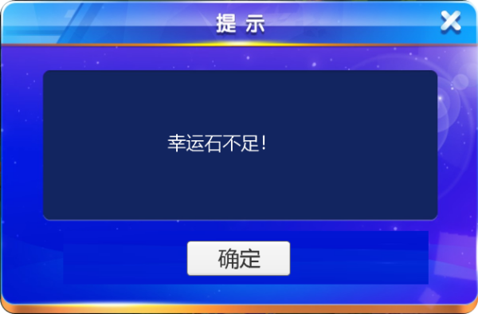幸运石（灵石）不足提示框
幸运石（灵石）礼包完善前，按钮为确定，点击确定或取消关闭提示框。
幸运石（灵石）礼包完善后，按钮为取消和前往购买
点击关闭或取消关闭提示框。点击前往购买弹出幸运石（灵石）购买界面
- 本次锻造需要的幸运石（灵石）数量和提升至的概率描述内容；
- 4、锻造炮台按钮
- 幸运石（灵石）未✔状态按钮提示“有一定几率失败”，✔后提示“成功率提升至N%”；
- 点击按钮后判定能否锻造，先判定材料然后判定星钻
材料或星钻不足，不能锻造时：
材料不足则弹出水晶不足提示框
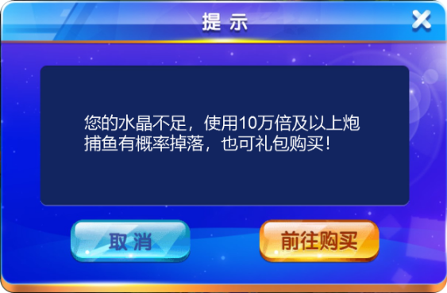 水晶不足提示框
水晶礼包完善前，按钮为确定，点击确定或取消关闭提示框。
水晶礼包完善后，按钮为取消和前往购买
点击关闭或取消关闭提示框。点击前往购买弹出水晶材料购买界面
钻石数量不足则弹出钻石不足提示框
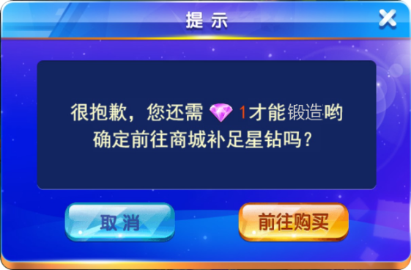钻石不足提示框
点击关闭或取消关闭提示框。点击前往购买弹出商城钻石界面
材料且星钻足够，能锻造：（点击炮台锻造按钮后有锤子砸下去的特效）
锻造成功时有“锻造成功”特效（传达期待感），消耗道具，界面中的状态更新至最新，过程中点击锻造按钮，无法继续锻造，飘字提示“正在锻造中，请稍后“
锻造失败时有“锻造失败”特效（传达失落感），消耗道具，界面中的状态不变（过程中点击锻造按钮，无法继续锻造，飘字提示“正在锻造中，请稍后”），特效消失后弹出可以获得幸运石（灵石）的提示框：锻造失败，返还xx幸运石（灵石）
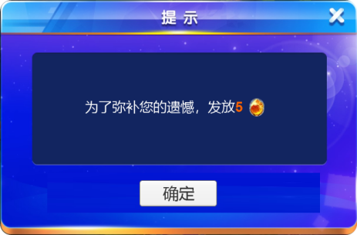
点击关闭和确定关闭提示框后，奖励更新到锻造界面

2.3锻造至最高炮倍界面展示
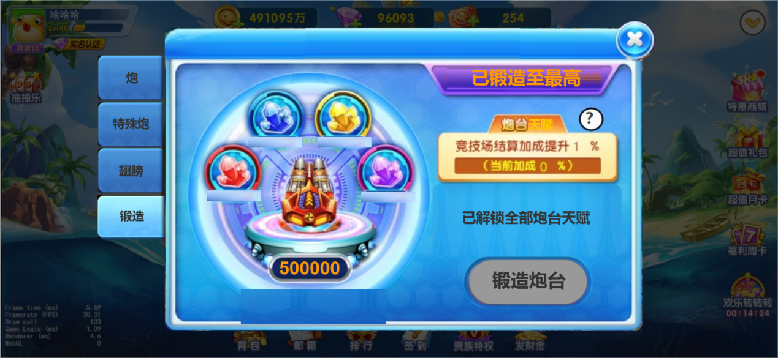
不显示材料数量、显示最高炮倍、提示“已锻造至最高”、提示“已解锁全部炮台天赋”；
锻造炮台按钮置灰，描述文案为“锻造炮台”；
“当前加成“更新到最新。（功能去掉，UI也不展示了）

3、材料&幸运石（灵石）获取
材料和幸运石（灵石）道具属性：
添加4个材料和1个幸运石（灵石）道具，可以在背包中展示，有使用按钮，点击后打开武器库锻造页签，当玩家50万炮时使用变为出售，多余的材料或幸运石（灵石）可以出售获得少量金币。

3.1材料
- 捕鱼有概率掉落各类材料，掉落规则如下
- 捕获某些类型的鱼（黄金鱼、boss）可以掉落材料；
- 使用10万及以上倍炮在经典场、核弹专场才会有概率掉落；（竞技场不掉）
- 掉落时机及动画参考星钻（掉落材料逐一展示出来），掉落的材料最终飞到锻造icon上消失；
若只有材料掉落则参考星钻掉落时机掉落，
若同时有星钻和材料掉落时先掉落星钻，0.5秒后掉落材料（掉落时材料需要再随机一次位置）

ps：在材料掉落后锻造界面展示的数量才会同步到最新；若同步数量前玩家点击锻造则按照锻造界面展示的数量客户端进行判定然后出提示框，最终以服务器校验为准（服务器判定足够则进行锻造判定）；若客户端显示足够，服务器判定不够则飘字提示“锻造数据有误”；
- 每个贵族等级有每天掉落上限；（可配置）
- 掉落计算规则：
每个fishid的鱼对应一个掉落总额（假如本次掉落了3个材料，则每个材料从绿、蓝、橙、紫晶石中随机1个（当能掉落的材料类型中最少和最多相差5倍以上时，能掉的材料类型中优先选取数量最少、然后次少、中少、最多依次选取，如果还是差5倍以上则一直补最少），然后继续直到随机3个材料（若某个材料达到背包上限，则本次掉落必不会出现该材料，也不会随机到，可能会出现设定了3个但是少于3个的情况））；
- 先通过贵族等级对应的上限和是否达到炮倍上限（达到上限则不掉）判断本次捕鱼能否掉落，若能掉落则在捕获后服务器根据鱼被捕获情况下掉落材料概率判断本次是否掉落材料；
- 鱼被捕获情况下掉落材料概率=炮倍*鱼value*基础捕鱼掉落材料概率/掉落总额
- 基础捕鱼掉落材料概率为玩家使用1倍炮，捕获1value鱼、消耗50000金币得1材料的概率。
- 基础捕鱼掉落材料概率=1/{[消耗金币50000/（炮倍1*（1-能量E））]/鱼value1}/四象石数量1/能量E，能量E=0.96为固定值
基础捕鱼掉落材料概率=1/{[ 50000/（1*（1-能量E））]/ 1}/1/能量E，能量E=0.96为固定值

数值节奏待验算
- 购买指定礼包也可以获得材料
（购买途径待确认，方案1添加对应的材料礼包，方案2之前有些节日礼包给了很多道具，可以修改一些档位的奖励内容改为材料，方案2要考虑，当玩家锻造至最高炮倍时这些礼包中的材料替换回道具，方案1 or 2确认后调整档位奖励）
- 当玩家锻造至最高炮倍时，捕鱼不再掉落材料。

3.2幸运石（灵石）
- 幸运石（灵石）在一些价值比较高的礼包中可以产出。（方案1，做一些专属礼包。方案2调整现有礼包奖励，例如喜从天降198、328、648，每日超值礼包328，当玩家锻造至最高炮倍时这些礼包中的材料替换回道具）
- 锻造失败时产出。

4、炮台天赋
炮倍 | 炮台天赋
150000 | 锁定、狂暴时有机会触发1枚浮游炮免费助阵
200000 | 发财金额度增加100%
250000 | 商城购买金币额外增加5%
300000 | 锁定、狂暴延长N秒
350000 | 20000炮及以上捕鱼有概率触发暴击
400000 | 锁定、狂暴时有机会触发2枚浮游炮免费助阵
450000 | 商城购买金币额外增加10%
500000 | 20000炮及以上捕鱼有概率触发更高暴击

锁定、狂暴延长N秒
规则：
- 解锁后锁定、狂暴都增加相同时间。
- 使用道具后道具时长在现有基础上增加N秒（N=10注意，解锁该炮台天赋后后正在使用的该道具不会增加，下次使用的才会增加）
表现：
- 道具持续时长增加，无天赋飘字表现
- 道具描述tips需要调整，显示成最终时间。
发财金额度增加100%
规则：
- 每次领取发财金金额增加100%
- 发财金现有金额*（1+100%）
数值待验证，最好跟房间金币限制有一定的关系
表现：
- 领取额度增加，但是无额外表现
商城购买金币额外增加5%
规则：
- 商城购买金币额外增加5%，向上取整，按照贵族增加规则增加数值。
- 商城金币金额额外增加基础额度*5%
表现：
- “!”规则加上“天赋+xxx”
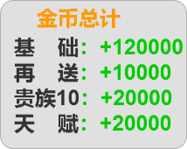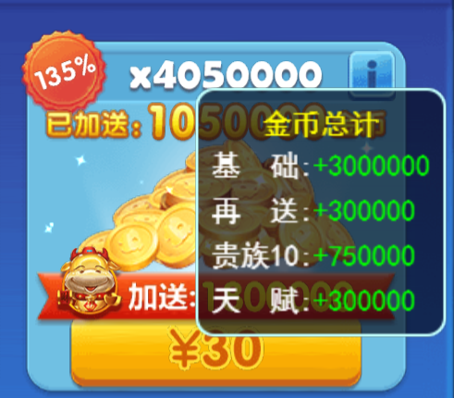
白色字为本次购买获得的总金币（不含返利卡）、已加送包含再送，贵族，天赋总和，百分比（135%）为白色字/基础
捕鱼有机会触发暴击
规则：
- 使用20000炮及以上炮倍，普通开火、锁定、狂暴捕鱼有10%概率触发暴击（概率可根据每个鱼配置） 注意：金蟾、加特林蟹、激光虎鲸、爆爆河豚、独角鲸、社稷图触发概率为0
- 暴击实际为在当前获得金币基础上额外增加20%金币，这部分金币以增加value（score）的形式展示出来；
例如某个鱼平均score80，按照scoreF随机范围60~100（或者按照scoreStage权重随机），通过随机规则随机后的score为100，若本次暴击则为100+20，不暴击为100，则这个鱼期望score为平均值60*（1+10%*20%）=61.2
例如火箭鲨450~1450随机score（对应能量）这种真实能量判定的，若暴击可以是最终金币基础上20%，score=平均值900*（1+10%*20%）=918
- 核弹专场特殊处理：先判断是否触发暴击，然后判定是否掉落核弹，触发暴击的情况下一定不掉落核弹。
- 竞技场捕鱼必定不会触发暴击，因此计算期望value时需要去除暴击加成部分
- 捕获BOSS触发暴击后，高级led展示的倍数也要加上这部分score
- 技能升级后触发概率和增加score的范围都会发生变化
UI表现：
- 捕获没有转盘的鱼时，死亡位置飘字"暴击 xxx"（现在没有暴击时飘字“xxx”）暴击文字大小与数字缩放保持一致；（其他人“暴击”灰色）
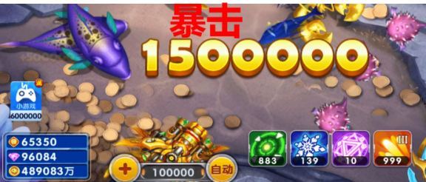
- 捕获有转盘的鱼在转盘最后一次数字展示停留1秒后转盘播放爆炸特效（配合爆炸音效）同时播放暴击美术字特效，然后转盘数字伴随数字滚动音效，快速滚到暴击后的值。（其他人“暴击”颜色保持一致）
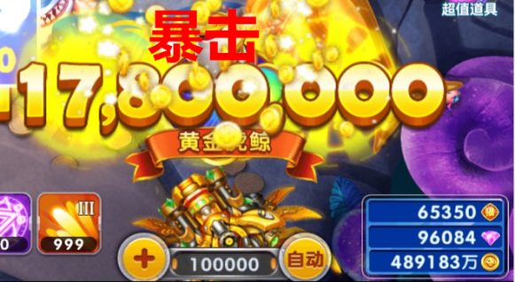
锁定、狂暴有机会触发1或2枚浮游炮协助攻击
规则：
- 玩家使用20000炮及以上时锁定或狂暴时有5%概率触发浮游炮协助攻击攻击目标鱼（浮游炮开火只发碰撞，不消耗金币也不进行捕获判定）；
初始概率5%，失败增加10%，触发后概率恢复到初始值。（竞技场浮游炮不生效）
- 当锁定或狂暴暂停时浮游炮也停止攻击处于待机状态（停止攻击情况包括破产、弹出界面、切后台、捕获玄龙经&加特林蟹&激光蟹、清场一系列场上没鱼等停止开火的情况），当锁定或狂暴倒计时结束时浮游炮消失；
- 锁定或狂暴捕获鱼后，浮游炮多余的子弹按照正常锁定的子弹消失规则消失；
- 特殊情况：锁定触发了浮游炮，锁定未结束前玩家使用了狂暴，则本次不触发浮游炮，浮游炮还是按照锁定的时间结束（能量也按照锁定的来处理）；
- 浮游炮触发后会增加锁定或狂暴的最终能量E（确认后汇总到能量公式种）；
- 技能升级后有概率触发1~2枚 浮游炮，多一枚浮游炮能量适当增加一些，共用一个触发次数；
今日第N次触发浮游炮 | 增加E
今日第N次触发浮游炮 | 1枚浮游炮增加E | 2枚浮游炮增加E
1 | 0.2 | 0.3
2 | 0.18 | 0.25
3 | 0.15 | 0.2
4 | 0.1.2 | 0.15
5 | 0.1 | 0.12
6 | 0 | 0
触发浮游炮UI表现：
- 锁定或狂暴瞄准目标后播放浮游炮出现特效和音效然后缩放出现炮台，浮游炮朝瞄准的目标开火，锁定或狂暴时间结束后播放浮游炮消失特效和音效；
- 浮游炮和瞄准攻击的目标，子弹炸点儿始终都为碰撞区的相同位置；
- 浮游炮的开火频率与本次锁定或狂暴开火频率保持一致；
- 浮游炮到达目标点的时间相同。
- 浮游炮有炮台和底座，触发1枚和2枚的位置展示如下图：
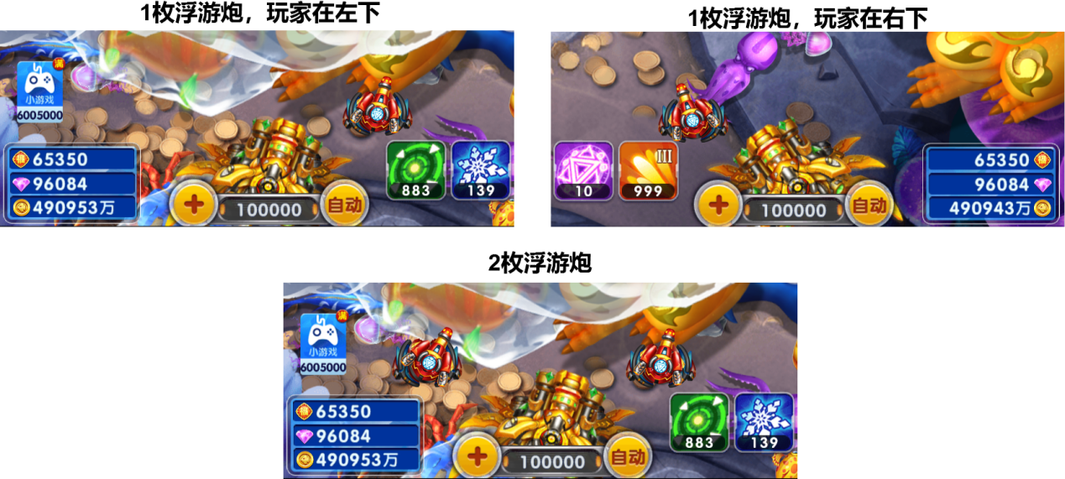

5、炮倍调整
经典场第4、5个房间炮倍调整为2万~50万，核弹专场炮倍调整为2万~50万；
竞技场炮倍调整为1万~50万 （待考虑更高炮倍时积分加成如何变化）
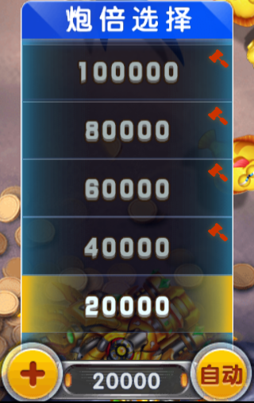炮倍列表逻辑保持之前的逻辑，添加锻造操作
未锻造的炮倍有“”标记且炮倍档朦灰表示未锻造，点击后打开锻造界面；
锻造成功后“🔨”标记和炮倍档朦灰都消失变为正常可切换状态；
炮倍列表只展示一个待锻造的

6、红点规则
首次出现锻造icon时有红点提示；
当锻造材料足够时，锻造icon一直有红点提示（不管星钻是否足够）；

7、音效
锻造按钮点击后有锤子下砸的声音
成功时有成功的音效，锻造失败时有失败的音效

8、打点
每天各类材料掉落总数和人数；
每天各类材料消耗总数和人数；
每天各炮倍档位的锻造次数和人数；
每天各炮倍档位锻造成功的次数和人数；

锻造礼包（2.21.0版本添加）参考力傲捕鱼助力礼包

炮倍直升礼包（2.21.0版本添加）

